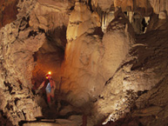

KAZALO
KAZALO 2
Zgodovina 3
Opis 3
Jamske živali 6
ZAKLJUČEK 7

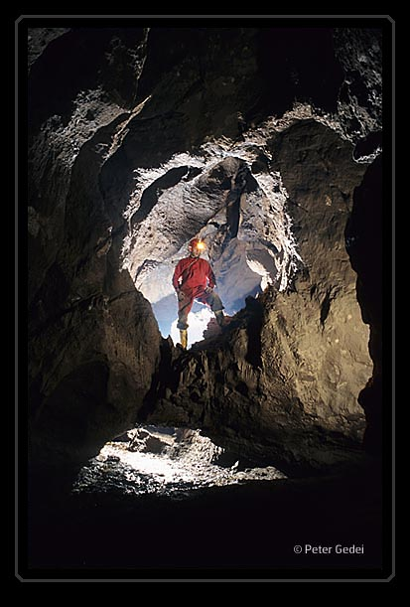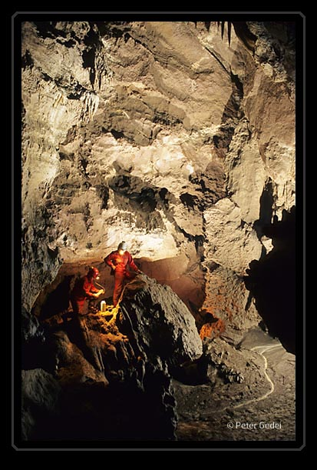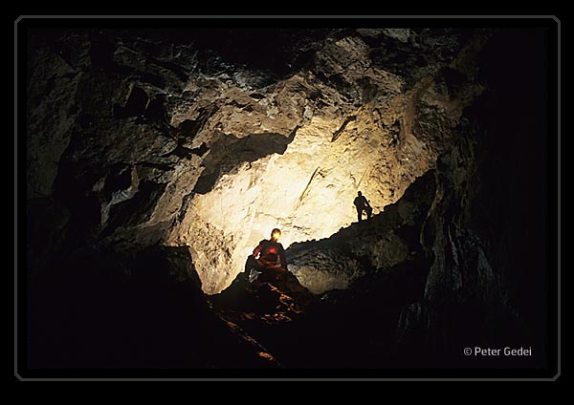
Zgodovina

Leta 1937 so narasle podzemne vode predrle sedanji vhod in takrat se je jama dobesedno sama odprla okoliškim prebivalcem. Jamo so v sedemdesetih letih raziskovali in urejali novomeški in kostanjeviški jamarji, katerim gre tudi zasluga, da so jamo leta 1971 predali v turistične namene. V jami so uredili električno razsvetljavo in 300 m poti za turistični ogled najatraktivnejših delov jame. Naslednja pomembnejša odkritja so prišla šele v letih 1995 in 1996, ko se je dolina jame naenkrat trikrat povečala. V celoti je do danes jama dolga okoli 2000m, vendar še vedno potekajo raziskave celotnega jamskega območja.
Opis
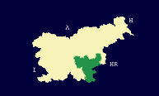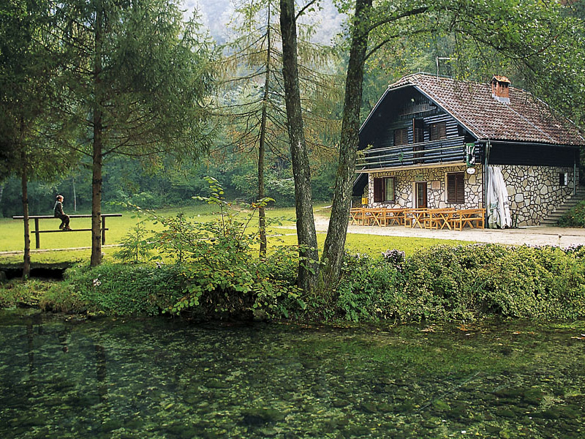V zaledju Kostanjevice na Krki se na pobočju Gorjancev razteza eden najbolj skrajnih in izoliranih otokov dolenjskega krasa. Prav tu je podzemska Studena je izdolbla najdaljši in najmogočnejši dolenjski jamski splet. Jamo je nastala v močno prelomljenih karbonatnih kamninah, ki so jih preoblikovali dinamični tektonski procesi ob vznožju dvigajočih Gorjancev.
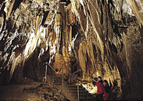Do sedaj je bilo raziskanih 1813 m podzemskih rovov, ki jih sestavlja niz fosilnih in občasno poplavljenih rovov starega dela jame ter mogočne podorne dvorane in vodni ter potopljeni rovi novo odkritih delov. Stari del lahko spoznamo s turističnim ogledom. Vhodni rov, dolg dobrih 60 m, je nastal ob dobro vidni razpoki, ki jo je preoblikoval vodni tok. Rov se zaključi s 16 m globokim breznom, v katerega vodijo stopnice do občasno poplavljene etaže jame.
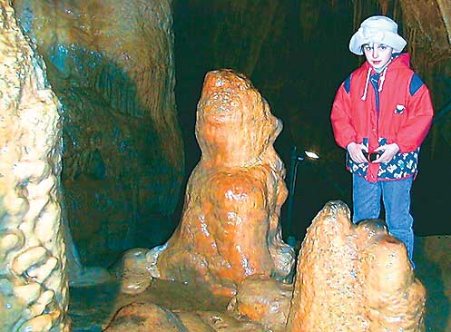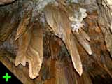Tu se odpre slikovita Razvodna dvorana, ki se od globokega jezera pod stopnicami nadaljuje ob strugi plitvega potočka do Presihajočega jezera. Jezero je nekdaj preplavljalo celoten rov, po urejanju turističnega dostopa pa se gladina jezera močno znižala. Za jezerom vodijo strme stopnice do višje ležeče Križne dvorane, na koncu katere je nizek prehod v Kapniško dvorano. To je najbolj zasigana dvorana sistema in ena lepših dolenjskih podzemskih dvoran. Krasijo jo raznovrstne sigaste tvorbe, največji med njimi je mogočni kapniški steber, zaščitni znak jame, ob njem pa Dedek Mraz s stalagmitnimi palčki. Tu se konča 210 metrov dolga turistična pot. Novi deli jame so dostopni le jamarjem. Na dnu Križne dvorane je prehod v Podorno dvorano, ki jo označuje plaz podornega kamenja in skalnih blokov. V njej se odpirata dve nadaljevanji v nove dele jame - Črni rov, v ozki razpoki nekoliko višje pa Vroči rov. V njem so jamarji prebili ožino in našli dobrih 1220 metrov dolgo nadaljevanje. Začenja se s prostorno in skoraj 100 metrov dolga Dvorano netopirjev, v kateri se podzemski prostor se razširja vzdolž preloma, ki s podori zaznamuje celotno dvorano. Za ozkim prehodom se odpre Lepa dvorana, okrašena s pestrim kapniškim okrasjem, na koncu pa jo pregrajuje mogočna sigasta kopa. Za njo se podzemski prostor znova razpre v prostorno Dvorano balvanov. Na razgibanih tleh ležijo veliki skalni balvani, prekriti z nanosi ilovice, strop pa se izgublja v visokih kaminih. Rov se proti koncu zoži in pripelje do roba globokega kanjona, ki ga preplavlja slikovito Veliko jezero. V globini pod Dvorano balvanov in Dvorano netopirjev poteka je ob prelomu tudi spodnja etaža. Predstavlja jo niz ozkih rovov, ki preko Rova šesterih jezer, Krožnega rova, Opuščenega rova ter Črnega meandra, privedejo do izhodišča v Podorni dvorani v starem delu jame. Nadaljevanje jame se skriva v Velikem jezeru, kjer se ob
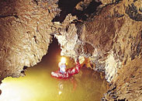nižjem vodostaju nad jezersko gladino razkrije prehod v Šumečo dvorano. Iz nje se je mogoče spustiti do deroče reke v dvorani Brzice, preko visokega prehoda Balkona pa v okoli 180 metrov dolg Kanjon podzemske reke. Po njegovem dnu teče podzemska reka, ujeta v zlizane skalne poči. Voda priteka iz 33 metrov globokega Velikega sifona, za katerim so potapljači odkrili najbolj oddaljeno dvorano sistema - Jezero tretjega tisočletja.

Jamske živali
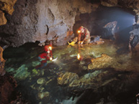Slovenski kras je prava zakladnica jamskega živalstva. Pomemben delež k njej prispeva tudi Kostanjeviška jama, saj na razmeroma izoliranem otoku krasa živi pestra jamska favna z več lokalno razširjenimi, endemnimi vrstami.

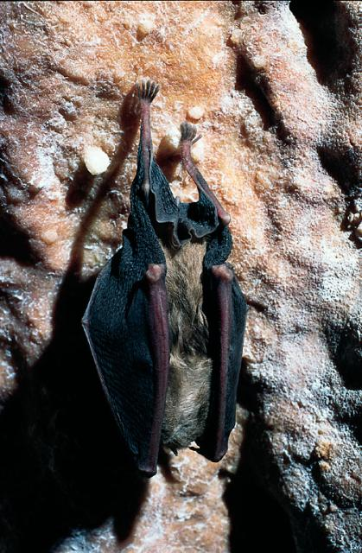Posebnež med drobnimi jamskimi hrošči je komaj milimeter velik jamski mrhar (Bathyscimorphus uskokensis), prav tako pa tudi manj kot centimeter dolgi gorjanski podvrti jamskega brzca Anophthalmus ajdovskanus gorjancensis in še ne opisana podvrsta Anophthalmus schaumi ssp. V podzemski Studeni so pogosti drobnimi rakci. Najimenitnejša med njimi je 10 do 15 mm velik kostanjeviški gladki ježek (Monolistra racovitzai pseudoberica), ki se v nevarnosti zvije v klobčič. Med jamski vodni polži vzbujata pozornost le od tu znan dvomilimetrski kostanjeviški paladilhiopsis (Paladilhiopsis kostanjevicae) ter jamski marstoniopsis (Marstoniopsis croatica). Zanimivost jame so tudi netopirji. Poleg pogostih malih (Rhinolophus hipposideros) in veliki podkovnjakov (R. ferrumequinum) se v jamo zatekajo tudi redki južni podkovnjaki (R. euryale), ki jih je pozimi tudi do 300.

ZAKLJUČEK

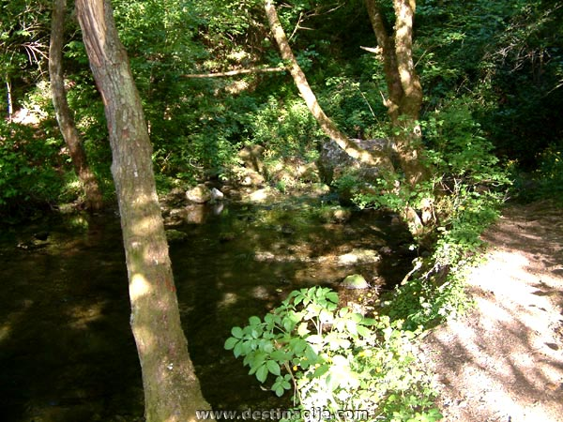Iskanje podatkov o jami je bilo naporno, saj na žalost skoraj nikjer ni omenjena. Po svojih najboljši močeh sem vam jo predstavila in upam, da vsaj malo približala. Po moje bi se o jami dalo še marsikaj povedati, če bi podatki bili kje navedeni. Mislim pa tudi, da je jama še v fazi odkrivanja, saj čisto cele še niso odkrili!

